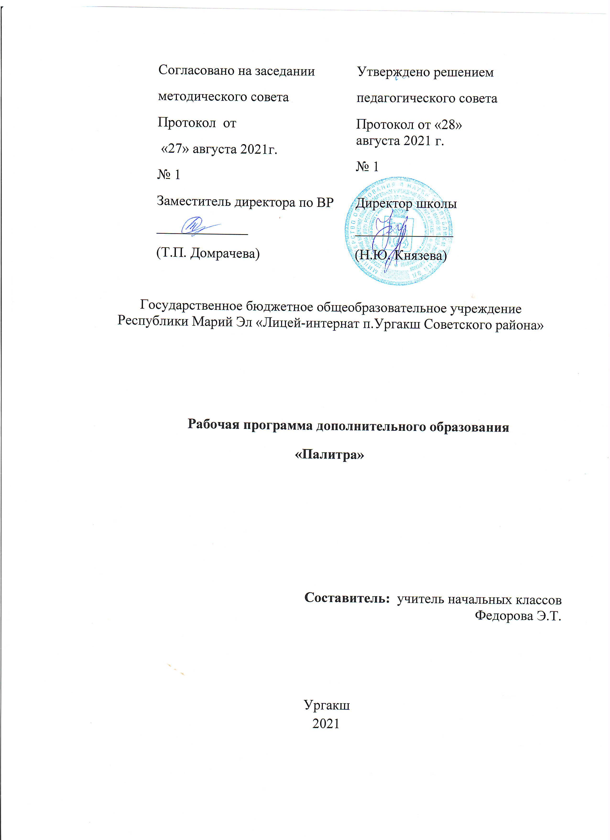 Пояснительная записка

Программа составлена на основе программы руководителя студии «Юный художник» Кузнецовой Ларисы Сергеевны (МКОУ СОШ № 6 г. Черкесска) и информации из интернета.
Интуитивное рисование – это правополушарное рисование. Суть правополушарного рисования заключается в том, что в момент занятия творчеством ребенок активно включает в работу правое полушарие своего мозга, которое, как известно, отвечает за творчество. Рисование – это как раз тот случай, когда у большинства людей продолжает работать левое полушарие, но целостные зрительные образы лучше и правильно обрабатываются правым полушарием.
Интуитивное рисование – это метод активного раскрытия творческого потенциала через пробуждение внутренних знаний и умения слышать себя. Благодаря интуитивному рисованию открыть в себе умение рисовать шедевры может каждый, с любым уровнем подготовки, как новичок, так и обучающийся в классической художественной школе. Интуитивное рисование полезно как школьнику, так и студенту – каждый откроет в правополушарной живописи что-то ценное для себя.
Программа дополнительного образования «Интуитивное рисование» направлена на развитие творческого потенциала детей. В начале обучения многие дети имеют незначительные навыки рисования и весьма большие сомнения в своих потенциальных способностях к художественному творчеству, но к завершению курса обучения практически все обучающиеся приобретают уверенность в своих возможностях и признаются себе и окружающим в том, что они умеют рисовать.
Правополушарное рисование позволяет за короткие сроки начать рисовать не просто рисунки, а цельные картины, удивляющие своей глубиной, содержащие многие образы, и потому имеющие отклик у самых разных людей.
У школьников занятия интуитивным рисованием повышают интерес к учебе, они становятся спокойнее, меньше получают стрессов, легче начинают реагировать на трудности и преграды.
Ребенок, занимаясь интуитивным рисованием, реализует свою мечту научиться рисовать картины, даже если у него абсолютно не было опыта. Параллельно с этим обретаются новые знакомства, расширяется кругозор, появляется уверенность в себе. Каждый ребенок открывает для себя умение владеть кистью, выражать себя посредством цветового и фактурного решения, чувствовать пропорции и формы, задавать уникальный ритм своей картины, создавать незабываемые работы, вызывающие отклик у зрителя, которые хочется рассматривать вновь и вновь.

Цель: Раскрытие и развитие творческих способностей ребенка, формирование интуитивного мышления, развитие способностей к визуализации, формирование отношения к жизни как к творчеству.
Задачи:
- развить творческий потенциал, творческое самовыражение;
- развить интуицию;
- уравновесить эмоциональное состояние (избавление от стресса и
тревог);
- приятный неакадемический способ научиться рисовать;
- активизировать творческие способности и мышление;
- развить воображение;
- стимулировать детей к дальнейшему самообразованию и
самосовершенствованию;
- формировать представление о гармоничном единстве мира;
- развить художественный вкус, пространственное мышление,
понимание прекрасного;
- развить умение контактировать со сверстниками в творческой
деятельности;
- развить стремление к творческой самореализации;

Программа основана на следующих принципах:

1. Коммуникативный принцип – позволяет строить обучение на основе общения равноправных партнеров и собеседников, дает возможность высказывать свое мнение (при взаимном уважении), формирует коммуникативные навыки.
2. Принцип коллективности – дает опыт взаимодействия с окружающими, сверстниками, создает условия для самопознания.
3. Гуманистический принцип – создание благоприятных условий для обучения всех детей, признание значимости и ценности каждого ребенка (взаимопонимание, ответственность, уважение).
4. Принцип культуросообразности – предполагает, что художественное творчество школьников должно основываться на общечеловеческих ценностях культуры и строиться в соответствии с нормами и ценностями, присущими традициям тех регионов, в которых они живут.

Формы деятельности: занятия, диспуты, выставки, беседы.

Планируемые результаты:
- развитие творческого потенциала;
- коммуникабельность;
- всестороннее развитие личности ребенка (создание условий для
формирования личности, способной успешно адаптироваться в
современном мире);
- приобретение новых знаний и умение применять их в жизни;
- умение представить свою работу, оценить работу других, сравнить,
проанализировать и сделать выводы;
Данная программа способствует формированию следующих личностных и метапредметных универсальных учебных действий:

- Познавательные универсальные учебные действия:
- осуществлять поиск и выделять конкретную информацию с помощью учителя;
- оформлять свою мысль в устной форме по типу рассуждения;
- строить речевые высказывания в устной форме;
- включаться в творческую деятельность под руководством учителя.

- Личностные универсальные учебные действия:
- осознание своих творческих возможностей;
- понимание чувств других людей, сопереживание им;
- проявление познавательных мотивов;
- развитие чувства прекрасного и эстетического чувства на основе знакомства с мировой художественной культурой.

- Регулятивные универсальные учебные действия:
- планировать совместно с учителем свои действия в соответствии с поставленной задачей;
- принимать и сохранять учебную задачу;
- различать способ и результат действия;
- в сотрудничестве с учителем ставить новые учебные задачи;
- адекватно воспринимать словесную оценку учителя.

- Коммуникативные универсальные учебные действия:
- задавать вопросы;
- формировать собственное мнение и позицию;
- допускать возможность существование у людей различных точек зрения, в том числе не совпадающих с его собственной;
- договариваться и приходить к общему решению в совместной творческой деятельности.

Программа поможет решить следующий ряд задач

- Учебные задачи
- освоение детьми основных правил изображения;
- понятие самого себя через творческое самовыражение;
- развитие интуиции;
- развитие стремления к общению с искусством.

- Воспитательные задачи:
- развитие умения контактировать со сверстниками в творческой деятельности;
- формирование эстетического отношения к красоте окружающего мира;
- формирование чувства радости от результатов индивидуальной и коллективной деятельности;
- уравновешивание эмоционального состояния.

- Творческие задачи:
- умение осознанно использовать образно-выразительные средства для решения творческих задач;
- развитие стремление к творческой самореализации средствами художественной деятельности;
- активизация творческих способностей, убирающих стереотипы видения и мышления;

Занятия проходят во внеурочное время.66 часов для первого года обучения и 68 часов для второго года обучения.

Цель и задачи курса определяются психологическими закономерностями художественного развития в младшем школьном возрасте. Художественное образование в начальной школе построено исходя из этих закономерностей:
- обеспечивает полноценное восприятие искусства младшим школьником;
- учитывает личностное достижение художественного развития обучаемого и опирается на них;
- ориентируется на задачи дальнейшего художественного развития в среднем и старшем школьном возрасте.
Итоги занятий могут быть подведены в форме отчетной выставки.

Работа с родителями:

Организация внеурочной деятельности должна быть построена на основе тесного взаимодействия общеобразовательной школы с родителями детей.
Основная цель такого взаимодействия – создание, расширение и обогащение учебно-воспитательного пространства в микросоциуме – ближайшей среде жизнедеятельности ребенка, обеспечение его успешной адаптации к современным социокультурным условиям.
Для осуществления этих целей рекомендуется проводить собрания, встречи с родителями.

Учебно-тематический план 1 года обучения

№ | Тема занятия | Содержание | Кол-во часов | Дата  проведения
1 | Смешивание красок.  Определение оттенков. Создание фона картины с использованием горизонтальной техники накладывания красок. Рисование пальцами (облака, солнце) | Беседа об увлечениях детей. Познавательная информация о солнце и облаках
2 | Рисунок на тему «Лес» | Рисование по теме.  Загадки о лесе
3 | Рисунок на тему «Зимний лес» | Рисование по теме. Беседа об изменениях в природе зимой
4 | Рисунок на тему «Метель» | Рисование по теме. Обсуждение сказки «Морозко»
5 | Рисунок на тему «Пальма на необитаемом острове» | Рисование по теме. Рассказ об островах
6 | Рисунок на тему «Пальмы с бананами в джунглях» | Рисование по теме. Обсуждение сказки «Маугли»
7 | Создание фона картины с использованием диагональной техники накладывания красок. Рисунок на тему «Космос» | Рисование по теме. Беседа по карте звездного неба.
8 | Рисунок на тему «Камыши на берегу озера» | Рисование по теме. Беседа об озерах Челябинской области
9 | Рисунок на тему «Камыши на закате» | Рисование по теме. Беседа об озерах Челябинской области
10 | Рисунок на тему «Мой ночной город» | Рисование по теме. Беседа о родном городе.
11 | Рисунок на тему «Город на рассвете» | Рисование по теме. Беседа о родном городе.
12 | Рисунок на тему «Деревья осенью» | Рисование по теме. Обсуждение изменений в осенней природе
13 | Рисунок на тему «Маковое поле» | Рисование по теме. Обсуждение сказки «Волшебник Изумрудного Города»
14 | Рисунок на тему «Ромашковое поле» | Рисование по теме. Беседа о полевых цветах.
15 | Создание фона картины с использованием горизонтальной и вертикальной техники накладывания красок. Рисунок на тему «Водопад» | Рисование по теме. Рассказ о крупнейших водопадах мира.
16 | Рисунок на тему «Сакура над водопадом» | Рисование по теме. Рассказ о сакуре.
17 | Рисунок на тему «Каскадный водопад» | Рисование по теме. Рассказ о каскаде водопадов
18 | Обучение рисованию картины акварельной кисточкой. Рисунок на тему «Рыбалка» | Рисование по теме. Беседа о сказке А.С. Пушкина «Сказка о рыбаке и рыбке»
19 | Создание фона картины с использованием горизонтальной техники накладывания красок с плавным переходом цветов. Рисунок на тему «Падающая звезда» | Рисование по теме. Беседа о космосе
20 | Рисунок на тему «Морские волны» | Рисование по теме. Обсуждение сказки А.С. Пушкина «Сказка о царе Салтане»
21 | Рисунок на тему «Шторм» | Рисование по теме. Обсуждение сказки А.С. Пушкина «Сказка о царе Салтане»
22 | Рисунок на тему «Ветка сирени» | Рисование по теме. Беседа о декоративных деревьях и кустарниках.
23 | Рисунок на тему «Букет сирени в вазе» | Рисование по теме. Представление детей о натюрморте
24 | Рисунок на тему «Березовая роща» | Рисование по теме. Беседа на тему «Россия – родина моя»
25 | Ознакомление с техникой нанесения красок мятой бумагой. Рисунок на тему «Летний луг» | Рисование по теме. Знакомство с былинами.
26 | Рисунок на тему «Зимняя ночь» | Рисование по теме. Беседа о зимних забавах.
27 | Рисунок на тему «Заход солнца над морем» | Рисование по теме.
28 | Рисунок на тему «Горы» | Рисование по теме. Беседа об Уральских горах
29 | Рисунок на тему «Водопад на фоне гор» | Рисование по теме. Беседа о самых высоких горных вершинах мира.
30 | Рисунок на тему «Букет из ромашек и маков» | Рисование по теме. Беседа по сказке «Аленький цветочек»
31 | Рисунок на тему «Космос» с использованием акварельных красок и свечи | Рисование по теме.
32 | Рисование пальчиками. Творческая работа | Рисунок на произвольную тему
33 | Творческий отчет. Выставка работ. Подведение итогов работы в кружке

Учебно-тематический план 2 –го года обучения

№ | Тема занятия | Содержание | Кол-во часов | Дата  проведения
1 | Рисунок на тему: «Золотая осень гуашь» | Беседа об изменениях в природе осенью
2 | Рисунок на мокрой ,мятой бумаге осеннего листа. | Обсуждение цветовой осенней гаммы
3 | Рисунок на тему: «Осень» (отражение в воде). | Русские поэты, воспевшие осень в стихах.
4 | Рисунок на тему: « Осенняя аллея» | Русские поэты воспевшие осень в стихах
5 | Рисунок на тему: «Парочка под дождем»
6 | Рисунок на тему: «Кувшинка на воде» | Беседа об озерах Челябинской области.
7 | Рисунок на тему: «Ландыши в поле» | Беседа по произведениям воспевшие русские просторы
8 | Рисунок на тему: « Ландыши в вазе» | Беседа по произведениям воспевшие русские просторы
9 | Рисунок на тему: «Радужный закат» (акварель) | Беседа о явлениях в природе
10 | Рисунок на тему: «Закат» (гуашь) | Беседа о ярких природных красках при закате.
11 | Рисунок на тему: «Поле с одуванчиками» | Беседа о природе России.
12 | Рисунок зимних деревьев с использованием синий бумаги | Беседа о любимых временах года
13 | Рисунок на тему: « Зимняя аллея» | Беседа о любимой месте в городе
14 | Рисунок на тему: «Волшебство зимней сказки» | Беседа о любимой сказке
15 | Рисуем весну. | Беседа о изменениях в природе весной.
16 | Рисуем маки. | Цветы России. Есть о чем поговорить. Разговор – диспут.
17 | Рисунок на тему: « Заброшенный мост» | Беседа о постройках города.
18 | Рисование цветов на мокрой бумаге | Беседуем и экспериментируем.
19 | Рисунок на тему: «Питер» | Любимый город России.
20 | Рисунок на тему: «Малыш и ночное небо» | Детские мечты, расскажи о них.
21 | Рисунок на тему : «Кувшин на столе с ромашками» | Беседа на тему мои любимые цветы.
22 | Рисуем обрыв с водопадом. | Беседы о водопадах мира.
23 | Рисунок на тему: «Нью-Йорк» | Беседа о городах зарубежных.
24 | Рисунок на тему: «Эйфелева башня и тюльпаны» | Беседа о городах зарубежных.
25 | Рисунок на тему: «Тюльпаны на фоне гор» | Беседа о каньонах
26 | Рисуем морской пейзаж. | Беседа о Черном море
27 | Рисунок на тему: «Закат и парусник» | Беседа о морях мира.
28 | Рисуем Прованс гуашью. | Беседа о Франции.
29 | Рисуем розу гуашью. | Беседа о Франции.
30 | Рисуем цветущий пейзаж (гуашь) | Беседа о России
31 | Создание рисунка космос с использованием соли и свечи | Информация о планетах.
32 | Рисуем летний пейзаж. | Беседа –планы на каникулах.
33/  34 | Выставка работ. Рисунок на произвольную тему.

Ожидаемые результаты и способы их проверки

В результате реализации программы предполагается достижение определенного уровня овладения детьми изобразительной грамотой. Дети будут знать специальную терминологию, научатся общаться с основными художественными материалами, активизируют творческие способности и разовьют творческий потенциал.

К концу обучения дети будут знать:
- основы цветоведения;
- основные и дополнительные цвета;
- цветовую гамму красок (теплые, холодные цвета);
- контрасты форм;
- азы воздушной перспективы (дальше, ближе);
- гармонию цвета;
- русские сказки, географические понятия, азы астрономии, природу
родного края и др.

уметь:
- смешивать краски на палитре, получая нужные цветовые оттенки;
- соблюдать последовательность в работе;
- владеть основами перспективы основами цветоведения;
- правильно расположить предмет на листе;
- самостоятельно разбираться в этапах своей работы;
- работать в различной технике рисования;
- творчески подходить к выполнению работы;
- грамотно оценивать свою работу, находить ее достоинства и недостатки;
- работать самостоятельно и в коллективе;
- организовывать и содержать в порядке свое рабочее место;
- радоваться своим успехам и успехам товарищей;
По окончании курса учащиеся оформляют большую выставку. Отбор работ на выставку производится коллективно с участием в их обсуждении всех детей.

Заключение
Интуитивное рисование – это развитие творческого потенциала и творческого самовыражения. Данная программа призвана развить интуицию, уравновесить эмоциональное состояние, понять самого себя и через творческое самовыражение сделать свою жизнь более яркой и красочной.

Используемая литература:

1. «Интуитивное рисование. Развитие творческих способностей средствами арттерапии», автор: М.С. Вальдес Одриосола, 2009 г.

2. «Интуиция, творчество, арттерапия», автор: М.С. Вальдес Одриосола, 2012 г.

3. «Творческие и развивающие занятия с детьми 7 лет» под ред. Парамоновой

4. «Уроки рисования для младших школьников», 2005 г. Автор: М. Михейшина.

Оборудование, материалы и инструменты, необходимые для кружка:
- Столы
- Стулья
- Доска
- Уголок техники безопасности
- Альбом
- Краски
- Кисти
- Свечи
- Простой карандаш
- Ластик
- Непроливайка

